ΕΡΓΑΣΙΑ Β ΤΕΤΡΑΜΗΝΟΥ- ΦΙΛΟΣΟΦΙΑ
ΣΤΗΝ ΕΡΓΑΣΙΑ ΑΥΤΗ ΣΤΟΧΟΣ ΕΙΝΑΙ ΝΑ ΣΚΕΦΤΕΙΤΕ ΠΑΝΩ ΣΕ ΟΠΟΙΑΔΗΠΟΤΕ ΜΟΡΦΗ ΤΕΧΝΗΣ ΚΑΙ ΝΑ ΓΡΑΨΕΤΕ ΤΙΣ ΑΠΟΨΕΙΣ ΣΑΣ ΓΙΑ ΤΟ ΤΙ ΘΕΩΡΕΙΤΕ ΕΣΕΙΣ ΑΙΣΘΗΤΙΚΑ «ΩΡΑΙΟ» ΣΤΙΣ ΜΟΡΦΕΣ ΤΕΧΝΗΣ ΚΑΘΩΣ ΚΑΙ ΠΩΣ ΕΞΕΛΙΣΣΕΤΑΙ Η ΤΕΧΝΗ ΜΕΣΑ ΣΤΑ ΧΡΟΝΙΑ ΚΑΙ ΠΩΣ ΑΛΛΑΖΕΙ ΑΝΑΛΟΓΑ ΜΕ ΤΗΝ ΕΠΟΧΗ ΚΑΙ ΜΕ ΤΙΣ ΣΥΝΘΗΚΕΣ(ΕΑΝ ΕΠΗΡΕΑΖΕΤΑΙ ΑΠΟ ΤΗΝ ΑΙΣΘΗΤΙΚΗ ΤΗΣ ΕΠΟΧΗΣ, ΑΠΟ ΤΟΝ ΑΝΘΡΩΠΟ, ΑΠΟ ΤΗΝ ΚΟΙΝΗ ΓΝΩΜΗ ΚΑΙ ΑΠΟ ΤΟ ΙΔΙΟ ΤΟ ΕΡΓΟ).
ΠΑΡΑΚΑΤΩ ΔΙΝΟΝΤΑΙ ΚΑΠΟΙΑ ΠΑΡΑΔΕΙΓΜΑΤΑ ΚΑΙ ΕΝΔΕΙΚΤΙΚΑ ΕΡΩΤΗΜΑΤΑ ΠΡΟΣ ΑΠΑΝΤΗΣΗ ΜΕΣΑ ΣΤΗΝ ΕΥΡΥΤΕΡΗ ΕΡΓΑΣΙΑ.ΜΠΟΡΕΙΤΕ ΝΑ ΧΡΗΣΙΜΟΠΟΙΗΣΕΤΕ LINKS ΜΕ ΑΝΤΙΣΤΟΙΧΑ ΠΑΡΑΔΕΙΓΜΑΤΑ ΩΣΤΕ ΝΑ ΣΤΗΡΙΞΕΤΕ ΤΗΝ ΑΠΟΨΗ ΣΑΣ! Η ΕΡΓΑΣΙΑ ΚΑΛΟ ΕΙΝΑΙ ΝΑ ΓΙΝΕΙ ΣΕ WORD ΚΑΙ ΝΑ ΤΗΝ ΣΤΕΙΛΕΤΕ ΕΙΤΕ ΣΤΟ ECLASS ΕΙΤΕ ΝΑ ΕΚΤΥΠΩΘΕΙ ΕΑΝ ΕΙΝΑΙ ΕΦΙΚΤΟ ΛΟΓΩ ΕΙΚΟΝΩΝ Ή LINKS!

ΔΙΑΦΗΜΙΣΗ
https://www.youtube.com/watch?v=KaEE91d8I9s ΠΟΛΥ ΠΑΛΙΑ ΔΙΑΦΗΜΙΣΗ 1999
https://www.youtube.com/watch?v=6kQhzPziRFs ΠΑΛΙΑ ΔΙΑΦΗΜΙΣΗ 2010
https://www.youtube.com/watch?v=6-lrOQSXHII ΝΕΑ ΔΙΑΦΗΜΙΣΗ 2024

- ΤΙ ΔΙΑΦΟΡΕΣ ΥΠΑΡΧΟΥΝ ΣΤΗΝ ΑΙΣΘΗΤΙΚΗ ΑΝΑΛΟΓΑ ΜΕ ΤΑ ΧΡΟΝΙΑ; ΠΟΥ ΕΣΤΙΑΖΟΝΤΑΙ ΟΙ ΔΙΑΦΟΡΕΣ ;
ΜΟΥΣΙΚΗ
https://www.youtube.com/watch?v=4Tr0otuiQuU Mozart
https://www.youtube.com/watch?v=KiIc54yyktw συγχρονη pop

- ΤΙ ΔΙΑΦΟΡΕΣ ΥΠΑΡΧΟΥΝ ΣΤΟ ΑΙΣΘΗΤΙΚΟ ΑΠΟΤΕΛΕΣΜΑ; ΤΙ ΡΟΛΟ ΠΑΙΖΕΙ Η ΣΥΝΘΕΣΗ ΣΤΟ ΑΙΣΘΗΤΙΚΟ ΑΠΟΤΕΛΕΣΜΑ ΚΑΘΩΣ ΚΑΙ Η ΑΠΟΥΣΙΑ Ή Η ΥΠΑΡΞΗ ΑΛΛΩΝ ΣΤΟΙΧΕΙΩΝ ΣΕ ΚΑΘΕ ΕΙΔΟΣ;

ΦΩΤΟΓΡΑΦΙΑ

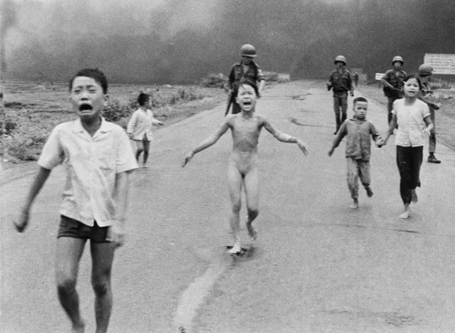

Η φωτογραφία του Νικ Ουτ, από επίθεση με Ναπάλμ στο Νότιο Βιετνάμ, το 1972, είναι γνωστή σε όλο τον κόσμο. Σε αυτή, πέντε παιδιά τρέχουν για να ξεφύγουν από τον όλεθρο. Ηταν μία από τις φωτογραφίες που είχε τεράστιο αντίκτυπο, προκαλώντας έντονες αντιπολεμικές διαμαρτυρίες.

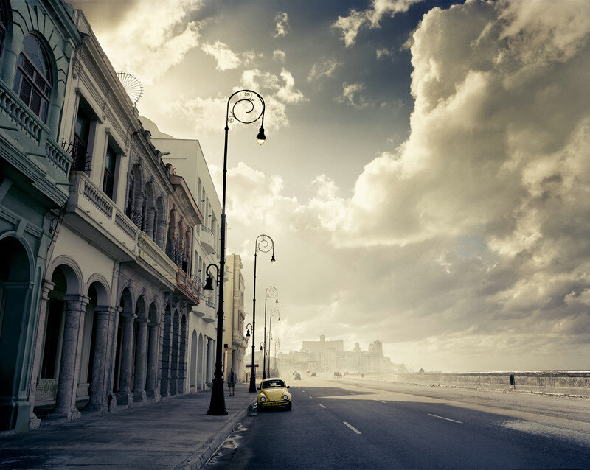
Ο Joakim Eskildsen είναι ένας Δανός φωτογράφoς, καλλιτέχνης με ιδιαίτερο ενδιαφέρον για τη φύση, καθώς και κοινωνικά και πολιτικά θέματα. Είναι μια από τις εξέχουσες προσωπικότητες της Σχολής του Ελσίνκι και το έργο του έχει εκτεθεί σε μουσεία, γκαλερί και εκθέσεις τέχνης.

- ΠΟΙΑ ΜΟΡΦΗ ΦΩΤΟΓΡΑΦΙΑΣ ΕΧΕΙ ΓΙΑ ΕΣΑΣ ΚΑΛΥΤΕΡΟ ΑΙΣΘΗΤΙΚΟ ΑΠΟΤΕΛΕΣΜΑ ΚΑΙ ΓΙΑΤΙ; Η ΤΕΧΝΗ ΠΡΕΠΕΙ ΝΑ ΑΠΟΤΥΠΩΝΕΙ ΤΟ ΩΡΑΙΟ Η ΝΑ ΕΙΝΑΙ ΚΑΙ ΣΚΛΗΡΗ ΟΤΑΝ ΧΡΕΙΑΖΕΤΑΙ;

ΖΩΓΡΑΦΙΚΗ
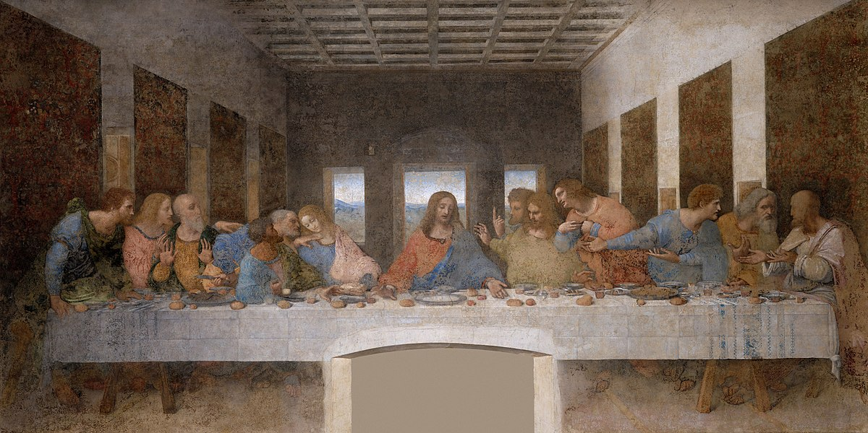
Ο Μυστικός Δείπνος, Λεονάρντο ντα Βίντσι (ιταλ. Il Cenacolo ή L’Ultima Cena), περίπου 1495-1498, τέμπερα σε γύψο, 460 εκ.× 880 εκ., Μιλάνο
Η τοιχογραφία έχει επιβιώσει από σημαντικές απειλές κατά τη διάρκεια δύο πολέμων. Οι στρατιώτες του Ναπολέοντα χρησιμοποιούσαν τον τοίχο για να εξασκηθούν στις βολές τους, ενώ, κατά τη διάρκεια του Δευτέρου Παγκοσμίου Πολέμου, όταν η στέγη του δομινικανού μοναστηριού της Σάντα Μαρία ντέλλε Γκράτσιε καταστράφηκε από έναν βομβαρδισμό, έμεινε εκτεθειμένη στον αέρα για αρκετά χρόνια.

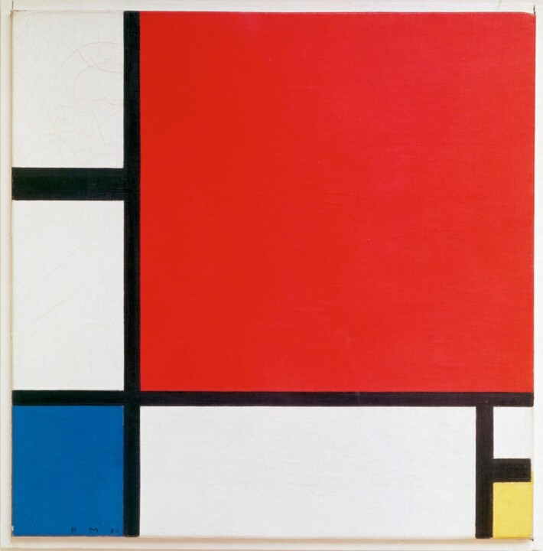
Piet Mondrian, Σύνθεση με κόκκινο, κίτρινο και μπλε (1930)
Ας επιστρέψουμε στην πλήρη αφαίρεση με τον Piet Mondrian και την περίφημη Σύνθεσή του με κόκκινο, κίτρινο και μπλε, ένα έργο που δημιουργήθηκε στον Μεσοπόλεμο, στο απόγειο της καριέρας του καλλιτέχνη. Δεδομένων των συνθηκών, ένιωθε πιο γαλήνιος και ικανός να αφοσιωθεί στην καλλιτεχνική του έρευνα, με στόχο τη νεοπλασματική σύνθεση. Αναφέρομαι στη διαδικασία της τυπικής απλοποίησης, που στοχεύει στην επίτευξη μιας συγκεκριμένης επιθυμίας για πνευματική κάθαρση που ένιωθε ο ζωγράφος, ο οποίος, επηρεασμένος και από τις θεοσοφικές σπουδές, εγκατέλειψε προοδευτικά την εικονογράφηση. Αυτό γίνεται αντιληπτό στο προαναφερθέν έργο, το οποίο χαρακτηρίζεται από την παρουσία παχύρρευστων μαύρων γραμμών που τέμνονται για να δημιουργήσουν ορθογώνια και τετράγωνα πεδία, μερικά από τα οποία είναι χρωματισμένα σε κόκκινο, κίτρινο και μπλε. Η επιλογή των βασικών χρωμάτων έχει σκοπό να αναπαράγει επίσημη και χρωματική ισορροπία, αντανακλώντας την πνευματική αναζήτηση του καλλιτέχνη, καθοδηγούμενη από την καθολική ισορροπία. Σε αυτή την περίπτωση, η ισορροπία βρίσκεται απουσία ενός συνθετικού γεωμετρικού κέντρου, υπονοώντας ότι το αριστούργημα θα μπορούσε ενδεχομένως να επεκταθεί πέρα από τον ζωγραφισμένο καμβά.

- Η τέχνη πρέπει να έχει νόημα μόνο μέσω της εικόνας ή μπορεί να εκφράζει τον ίδιο τον καλλιτέχνη; Είναι κάτι «ωραίο» μόνο επειδή αναγνωρίζεται από την κοινή γνώμη; Το μήνυμα ενός έργου μπορεί να το κάνει αισθητικά ωραίο ακόμη και αν δεν απεικονίζει κάτι σαφές στο μάτι του θεατή;

